Phần A – Tài liệu thiết kế
Họ và tên: Trần Thanh Hoài Mã số sinh viên: 24703281

A1. Mục tiêu và đối tượng
Mục tiêu chính: giới thiệu Sài Gòn – Chợ Lớn bằng tư liệu đa phương tiện (ảnh, video 18 giây có phụ đề tiếng Việt, âm thanh) nhẹ, tải nhanh trên điện thoại và truy cập được cho người nghe kém, mắt yếu hoặc chỉ dùng bàn phím.
Hoạt động bổ trợ: xem thư viện ảnh theo 5 chủ đề; nút «Xem thêm» nạp thêm tư liệu bằng fetch mà không tải lại trang; nghe âm nền; tải video/âm thanh trực tiếp khi trình duyệt không phát được.

Hai persona
 | Persona 1: Minh Anh | Persona 2: Chị Lan
Tuổi, vai trò | 17 tuổi, học sinh THPT làm bài tìm hiểu địa phương | 34 tuổi, hướng dẫn viên du lịch
Thiết bị | Android tầm trung, màn hình 360×800 px | Laptop 1280 px, thỉnh thoảng máy tính bảng 768 px
Mạng | 4G chập chờn, 3–5 Mbps, gói data giới hạn | Wi-Fi khách sạn/quán cà phê 10–20 Mbps, đôi khi chậm
Nhu cầu | Xem nhanh ảnh/video tham khảo, ít tốn data, tải dưới 1 MB lúc đầu | Chọn tư liệu cho tour, nghe âm thanh, xem video ngắn cho khách
Nhu cầu truy cập đặc biệt | Cận thị nhẹ: chữ ≥ 16 px, tương phản cao, nút ≥ 44 px | Nghe kém một tai: phụ đề tiếng Việt; thích điều hướng bằng bàn phím (skip link, focus rõ)

Năm chủ đề nội dung
- Ẩm thực đường phố: phở, hủ tiếu, bánh mì, gánh hàng rong.
- Kiến trúc và di tích: chợ Bến Thành, Nhà thờ Đức Bà, phố Chợ Lớn.
- Sông nước và cầu: sông Sài Gòn, kênh Nhiêu Lộc, các cây cầu.
- Lễ hội và đời sống: Tết, Trung thu, lễ hội đèn lồng.
- Âm thanh phố thị: tiếng rao, tiếng xe, tiếng chuông.

A2. Sơ đồ site và điều hướng
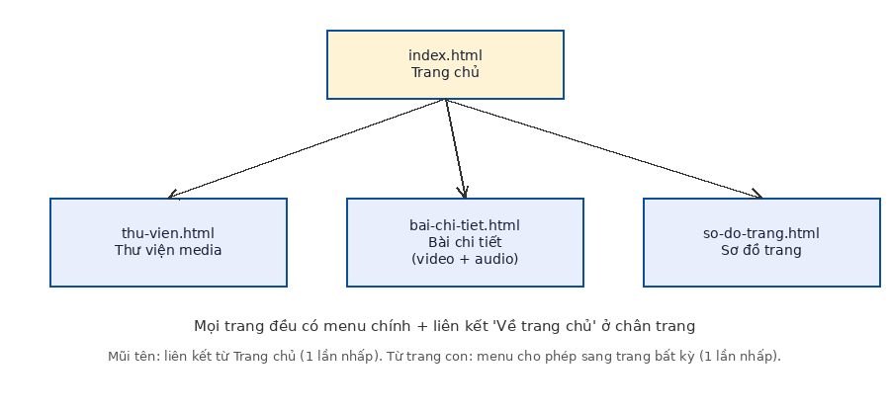
Hình A2.1 – Flowchart 4 trang (≤ 8 trang)

Chứng minh mọi trang đến được trong ≤ 3 lần nhấp
Đích | Đường đi từ Trang chủ | Số lần nhấp
Thư viện media | Trang chủ → menu «Thư viện media» | 1
Bài chi tiết | Trang chủ → menu «Bài chi tiết» (hoặc nút «Xem video giới thiệu») | 1
Sơ đồ trang | Trang chủ → menu «Sơ đồ trang» (hoặc chân trang) | 1
Từ trang con sang trang con khác | Menu chính có mặt ở mọi trang | 1
Về Trang chủ | Logo, breadcrumb «Trang chủ», liên kết «Về trang chủ» ở chân trang | 1

Menu, breadcrumb, liên kết trang chủ, báo trang hiện tại
- Menu chính: thẻ nav (aria-label «Menu chính») chứa danh sách 4 mục, giống hệt ở mọi trang, đặt trong header; trên 360 px các mục tự xuống dòng.
- Breadcrumb: «Trang chủ › Tên trang» ở các trang con, dùng ol, mục cuối có aria-current.
- Liên kết về trang chủ: logo ở đầu trang và «Về trang chủ» ở chân trang.
- Báo trang hiện tại: thuộc tính aria-current="page" trên mục menu tương ứng, hiển thị bằng nền trắng + chữ đậm (không chỉ dựa vào màu). Có liên kết «Bỏ qua điều hướng» (skip link).

Trang site map (HTML) và sitemap.xml dự kiến
Trang so-do-trang.html liệt kê cây trang theo danh sách lồng nhau. Tệp sitemap.xml (đã tạo sẵn) liệt kê 4 URL với changefreq và priority; trước khi nộp thay TEN-GITHUB bằng tên tài khoản GitHub.

A3. Page layout / wireframe
Hai wireframe (trang chủ, trang con) × ba kích thước. Mỗi khung media ghi kích thước hiển thị dự kiến; tỷ lệ ảnh/video 16:9.

Wireframe Trang chủ
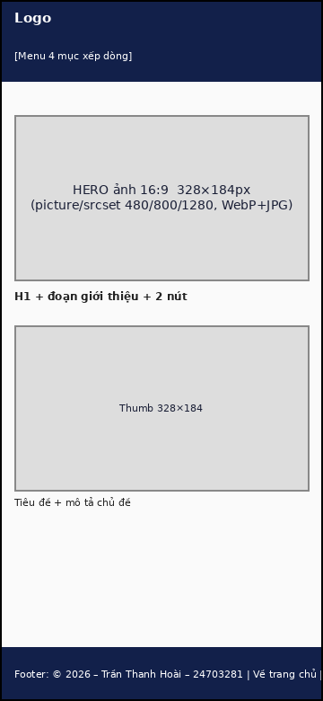
Trang chủ – 360 px
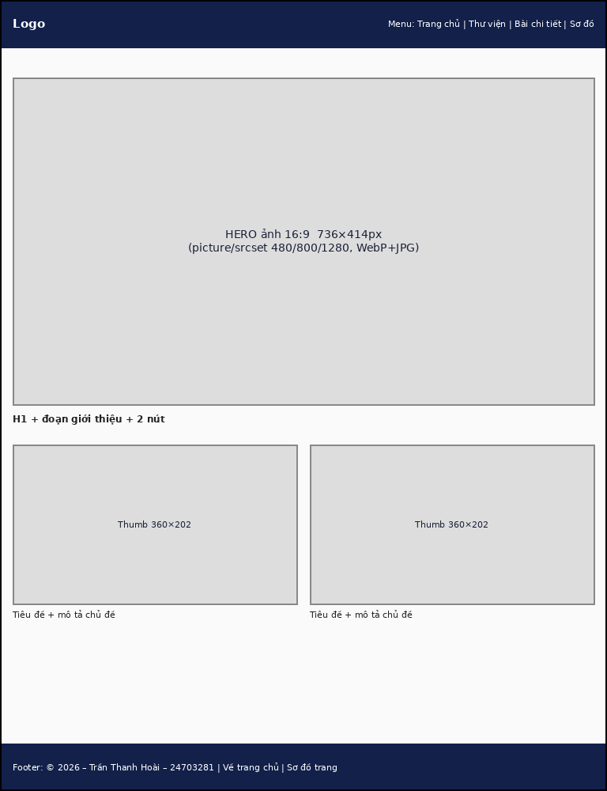
Trang chủ – 768 px
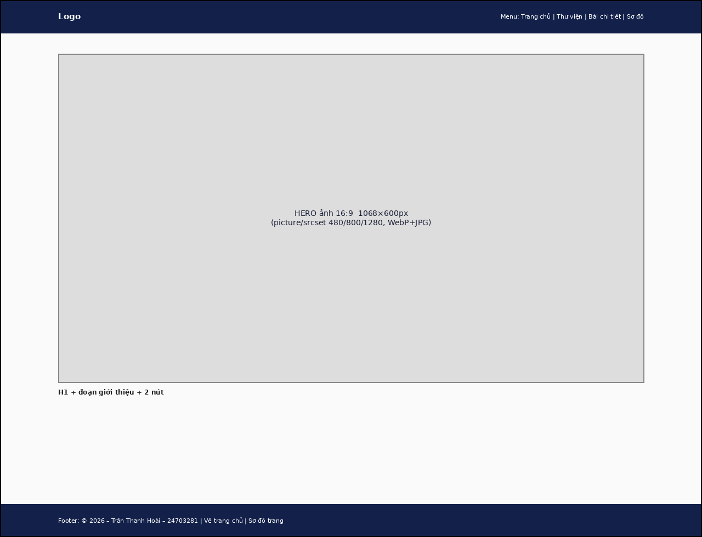
Trang chủ – 1280 px

Wireframe Trang con (bài chi tiết)
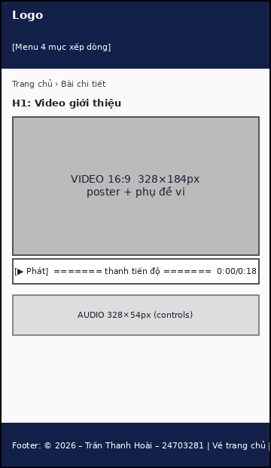
Trang con (bài chi tiết) – 360 px
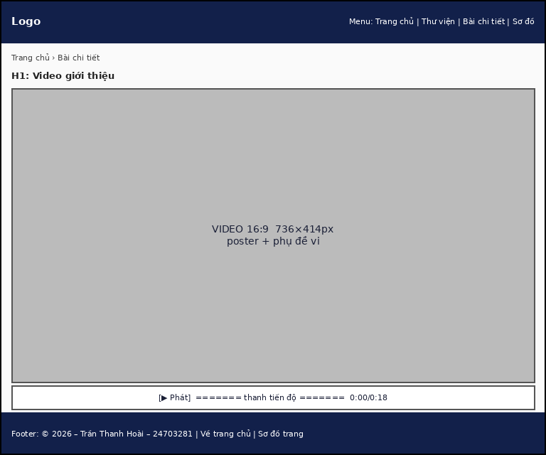
Trang con (bài chi tiết) – 768 px
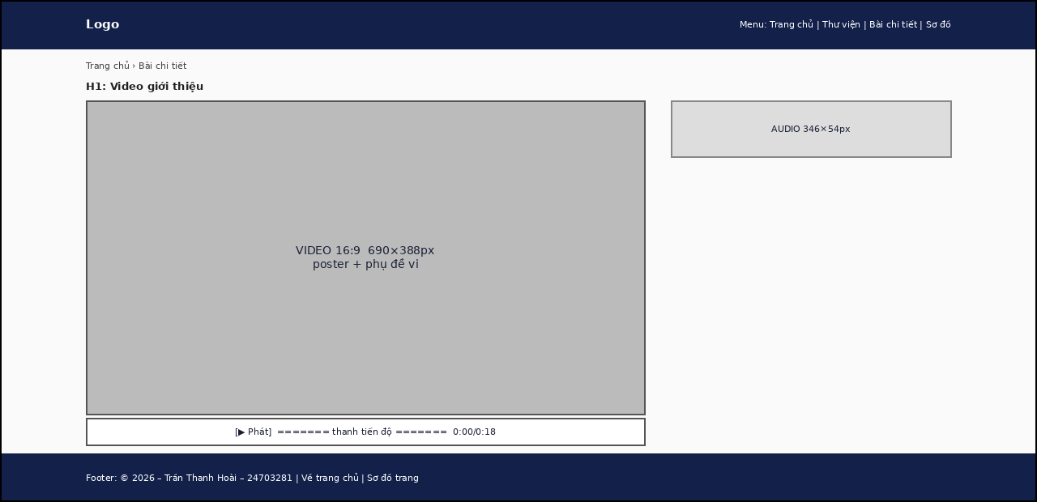
Trang con (bài chi tiết) – 1280 px

Ghi chú vị trí và kích thước media
Phần tử | 360 px | 768 px | 1280 px
Hero (trang chủ) | đầu trang, 328×184 | đầu trang, 736×414 | đầu trang, 1068×601
Thumbnail chủ đề | 1 cột, 328×184 | 2 cột, 360×202 | 3 cột, 345×194
Video (trang con) | cột chính, 328×184 | cột chính, 736×414 | cột trái (2fr), 690×388
Audio (trang con) | dưới video, rộng 328, cao 54 | dưới video, rộng 736 | cột phải (1fr), rộng ≈ 346

A4. Storyboard và bảng quyết định media

Storyboard video giới thiệu 18 giây (5 khung)
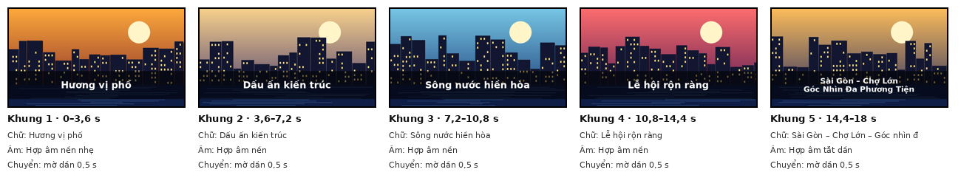
Khung | Thời lượng | Hình | Âm thanh | Chữ trên hình / phụ đề
1 | 0–3,6 s | Cảnh phố sáng, tông cam | Hợp âm nền nhẹ (fade-in) | Hương vị phố
2 | 3,6–7,2 s | Nhà cao, cửa sáng đèn | Hợp âm nền | Dấu ấn kiến trúc
3 | 7,2–10,8 s | Dòng sông phản chiếu | Hợp âm nền | Sông nước hiền hòa
4 | 10,8–14,4 s | Phố đêm tông hồng tím | Hợp âm nền | Lễ hội rộn ràng
5 | 14,4–18 s | Hoàng hôn + tên site | Hợp âm tắt dần (fade-out 1,5 s) | Sài Gòn – Chợ Lớn – Góc nhìn đa phương tiện

Bảng quyết định media
Media | Định dạng | Độ phân giải | Mục tiêu → thực tế | Nguồn, giấy phép | Alt / phụ đề
Hero | WebP + JPEG dự phòng | 480/800/1280 × 16:9 | ≤ 60 KB → 53.5 KB (JPEG 1280), 6.1 KB (WebP 480) | Tự vẽ bằng Pillow, CC0 | alt mô tả hoàng hôn, figcaption
5 thumbnail | JPEG progressive | 320 và 640 × 16:9 | ≤ 30 KB/ảnh → 8–25 KB | Tự vẽ, CC0 | alt theo chủ đề
Poster video | JPEG | 640×360 | ≤ 30 KB → 23.3 KB | Tự vẽ, CC0 | dùng thuộc tính poster
Video MP4 | H.264 + AAC, crf 30 | 640×360, 24 fps | ≤ 700 kb/s → 236.1 KB (≈ 107 kb/s) | Tự tạo bằng FFmpeg, CC0 | phụ đề VTT vi
Video WebM | VP8 + Vorbis | 640×360 | ≤ 500 kb/s → 490.4 KB (≈ 223 kb/s) | Tự tạo, CC0 | dùng chung VTT
Phụ đề | WebVTT UTF-8 | – | < 1 KB → 0,5 KB | Tự viết | tiếng Việt có dấu
Audio MP3 | MP3 64 kb/s | – | ≤ 200 KB → 156.8 KB | Tự tạo (3 nốt sin), CC0 | liên kết tải + mô tả bằng chữ
Audio OGG | Vorbis 48 kb/s | – | ≤ 50 KB → 31.4 KB | Tự tạo, CC0 | dự phòng cho MP3

Ngân sách trang chủ (≤ 1,5 MB)
Thành phần | Trường hợp xấu nhất (màn lớn, JPEG) | Điện thoại 360 px (WebP)
index.html | 4,709 B | 4,709 B
site.css | 3,035 B | 3,035 B
Hero | 54,821 B (hero-1280.jpg) | 6,208 B (hero-480.webp)
5 thumbnail | 110,217 B (640 px) | 44,601 B (320 px)
Tổng | 172,782 B ≈ 0.16 MB | 58,553 B ≈ 0.06 MB

Kết luận: trường hợp xấu nhất 0.16 MB, chiếm 11.0% ngưỡng 1,5 MB (= 1 572 864 B). Video và audio không nằm trong trang chủ (chỉ tải ở trang chi tiết, preload=metadata/none).

